**OOP – Rapport**

**Datum**: 2020-11-08

**Version**: 1.0

**Kurs**: OOP

**Klass**: KVALIT20

**Student**: Aixia_Zhong

**Introduktion**

Den program beskriver om en person program. Detta program är utformat med två klasser, den ena är person, den andra är persondemo.

I personklassen ska jag först deklarera strängvariabelns namn och sedan använda metodklassen för att beräkna åldern och sedan beräkna kropps massindex. Äntligen en klassmetod som returnerar viktklassen. Bestäm om personens längd och vikt är övervikt, undervikt eller normalvikt.

I persondemoklassen ska jag Skapa instanser av klassen Person. p1 är en referensvariabel, ett objekt skapas,Skriv ut objektet，Ändra namnet,

Sen Skriv ut hela namnet Aixia.Zhong en metod, Arbeta med ålder, Arbeta med BMI

Slutligen visas viktklassen. På detta sätt realiseras också programmet för beräkning av en persons viktklass.

Klistra in länken till ditt GitHub-repo (direktlänk till projektet) här!

**Objektorienterad Analys och Design**

Målgrupp och användarbehov

Programmet objektorienterad mål är alla människor. Påminn användare om att vara uppmärksamma på deras hälsa.

Använd olika klasser för att beräkna en persons ålder och förverkliga programmet för viktbedömning.

Vad är syftet med programmet?

Beräkna användarens ålder, ange längd och vikt och få användarens vikt.

**Diagram**

Klistra in klassdiagrammet här!

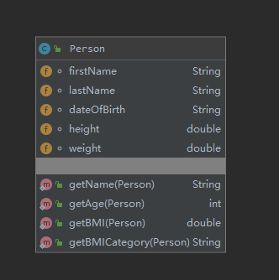 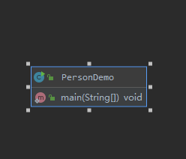

**Genomförande**

**Person klass, Analys**

1,Instansvariabler / Fält (Field) / Egenskaper / Attribut

2,En klassmetod om returnerar hela namnet

3,getAge är en klassmetod som beräknar ålder

4,En klassmetod som beräknar kropps massindex

5,En klassmetod som returnerar viktklassen

**PersonDemo klass Analys**

1, Skapa instanser av klassen Person, p1 är en referensvariabel, ett objekt skapas

2, Skriv ut objektet

3, Ändra namnet

4, Skriv ut hela namnet Aixia.Zhong en metod

5, Arbeta med ålder

6, Arbeta med BMI

7, Visa viktklassen

Programmet har skrivit två klasser, en ”Person-klass ”och en ”personDemo klass”. Jag pusha senare detta projekt på GITHUB. Skapa sedan en mapp med namnet DOCS, då pusha till GITHUB. Slutligen är det att ordna om och skriva rapporter. Efter hela processen har jag fortfarande mycket erfarenhet. Det visar sig att processen för JAVA-arbete är så här. Naturligtvis kan en lite mer komplicerad programmering inte utformas och slutföras ännu. Det finns också mycket kunskap och ingen verklig övning.

**Utvärdering**

Den är två resultatet och processen som leder fram till programmet.

De fungerar normalt och korrekt.

Klistra in några skärmbilder på resultatet vid körning (ej källkod).

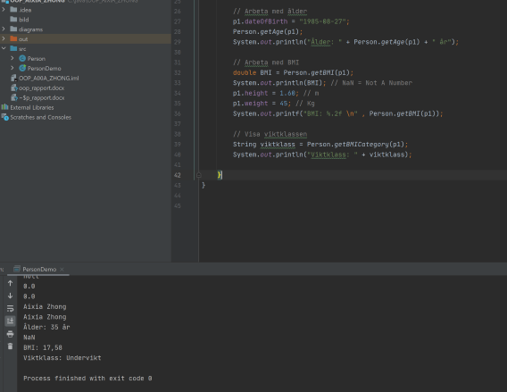 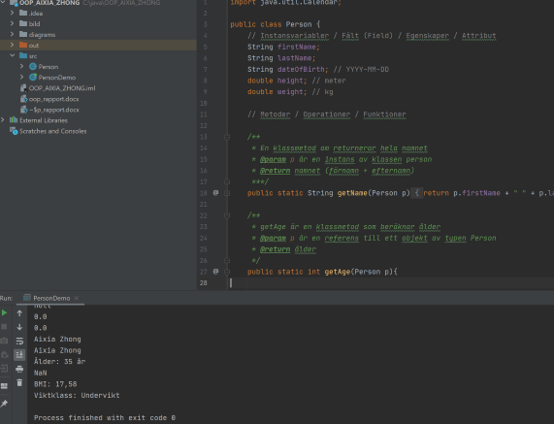

**Slutsatser**

Jag tycker att det är relativt enkelt för detta program att mata in och interagera med dialogrutan. Det är svårt hur man ska slutföra alla steg, och PUSH till GITHUB, och

Jag vet inte hur man väljer ämnet i början. Många övningar i boken är lite svårare. Jag valde en enkel för att genomföra ett program från lektioner övning. Jag tycker att grundläggande information är mycket viktig, men jag kan inte fungera att utforma och implementera komplexa funktioner.